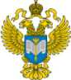 | ТЕРРИТОРИАЛЬНЫЙ ОРГАН ФЕДЕРАЛЬНОЙ СЛУЖБЫ ГОСУДАРСТВЕННОЙ СТАТИСТИКИ ПО ВЛАДИМИРСКОЙ ОБЛАСТИ
25 сентября 2018г. Пресс-релиз

Спартакиада - время азарта и мастерства!
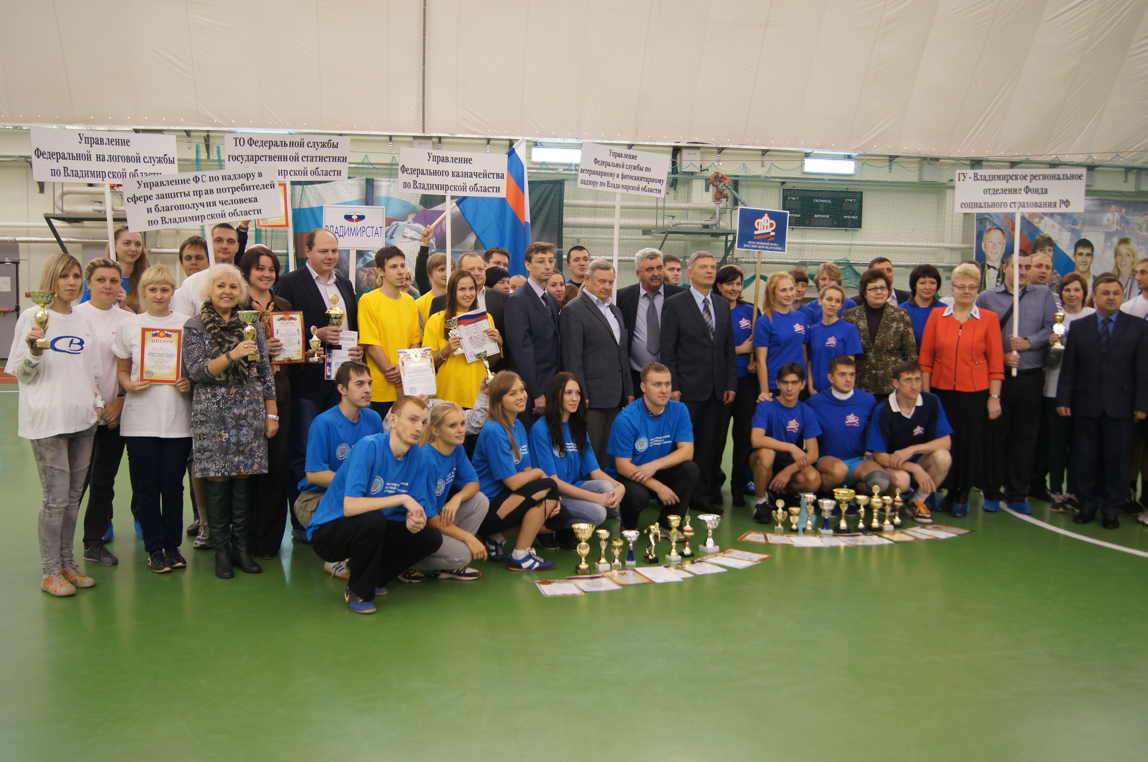

Фото с закрытия Спартакиады-2014, архив Владимирстата

Стало славной традицией проводить в городе Владимире осенние Спартакиады территориальных органов исполнительной власти Российской Федерации во Владимирской области. Осень 2018г. - не исключение. 27 сентября в 11.00 на базе Физкультурно-оздоровительного комплекса (ул. Парижской коммуны, д. 45 д) будет дан старт VI Спартакиаде.
Уже в этот день, после объявления торжественного старта, начнутся спортивные состязания по метанию дротика «ДАРТС». Впервые в истории владимирских спартакиад в церемонию открытия, по инициативе Владимирстата, войдут выставочные соревнования по многоборью «Веселые старты» (без включения результатов в таблицу итогов Спартакиады). В многоборье будут включены 5 эстафет: передача эстафетной палочки, пробегание через обручи, «сбор урожая» и др.
Стоит заметить, что по просьбе участников Спартакиады, соревнования по мини-футболу было решено провести ранее официального открытия. В этом виде состязаний участвовали 4 команды. Игры прошли на футбольном поле в парке им. 850-летия г. Владимира. К настоящему моменту уже известно, в каких областных структурах работают лучшие футболисты-любители. Пальму первенства завоевала команда Управления Федерального казначейства, второе место - у Управления Федеральной службы госрегистрации, кадастра и картографии, третий результат - у футболистов Управления Федеральной налоговой службы, четвертая позиция – у Управления Федеральной службы по ветеринарному и фитосанитарному надзору.
Но основные спортивные события впереди. Соперничество, наполненное неподдельным азартом и яркими эмоциями, продлится более месяца с 18 сентября по 25 октября. Спортивное мастерство и волю к победе продемонстрируют 10 команд в 10 видах спорта (мини-футбол, волейбол, настольный теннис, легкая атлетика, плавание, шахматы, стрельба из электронного оружия, ДАРТС, бильярд, боулинг).
Организационный комитет Спартакиады приглашает болельщиков, журналистов СМИ и всех владимирцев, интересующихся спортивной жизнью 33 региона, посетить спортивные баталии и стать свидетелями упорных поединков, забегов, матчей...
Закрытие Спартакиады-2018 пройдёт 25.10.2018 года в 11.00 в Физкультурно-оздоровительном комплексе. Наградами победителям в командном первенстве станут призовые Кубки и Дипломы за подписью главного Федерального инспектора во Владимирской области С.С. Мамеева и, конечно, аплодисменты болельщиков.

Положение о проведении Спартакиады -2018 размещено на главной странице сайта Владимирстата, справа, в рубрике «Ссылки» /Спартакиада-2018.

